参考答案
一．填空题：（每题2分，共10分）
- 阻滞增长模型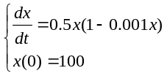的解为 x(t)=1000/(1+9exp(-0.5t) )。
- 用Matlab做常微分方程数学实验，常用的命令有 ode45,ode23等等。
（写欧拉法等方法而非Matlab命令的不给分）（本题着重考察数学实验有没有认真做！）
- 整数m关于模12可逆的充要条件是：m和12没有质数公因子。
- 根据Malthus模型,如果自然增长率为2%，则人口数量增长为初值3倍所需时间为(假设初值为正)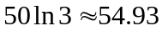
- 请补充判断矩阵缺失的元素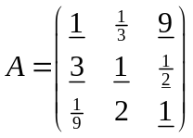。
二．选择题：（每题2分，共10分）
1.C ；2. A; 3.B; 4.C. 5.C
三．判断题（每题2分，共10分）
1.×; 2..√; 3.×; 4. ×; 5. ×（应考虑谱半径＝1的特殊情况）
四．应用题（共70分）
1）.中间关键步骤不能少，否则不给分！
2）开头计算错误，但整体思路、算法正确适当给一些分。
1.（5分）解：设x1、x2分别为每个集装箱中甲乙两种货物的托运包数，f为总利润，则该问题可以视为整数线性规划问题，其数学模型为：
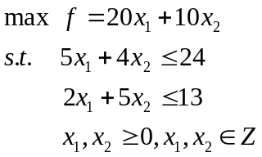 目标函数1分，每个约束条件各1分
常见错误：没有非负、整数约束，未写ILP标准形式
2（10分）解：问题的物理量有：波速与波长、水深、水的密度和重力加速度。
令 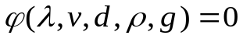.取 ₁=，₂=，₃=，₄=，₅=
基本量纲为M， L， T，各物理量的量纲为：
[₁]=L, [₂]=LT⁻¹，[₃]=L , [₄]= M⁻¹L⁻³, [₅]= LT⁻²。 ―――――2分
量纲矩阵为：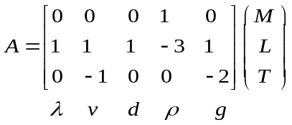, r(A)=3, ―――――2分
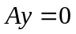的一个基本解系为：
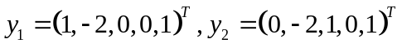, ――――――2分
从而得到两个无量纲量
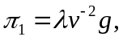 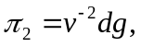 ――――――2分
注：此处有且仅有两个无量纲量（形式可以有所不同），并且只有一个含有，否则后面无法求解！
由Backingham定理得
与某一方程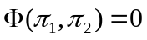等价。
由隐函数定理可得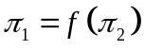
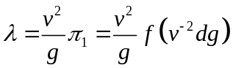。 ――――――2分
3.（15分）
解：因为自变量为等距分布，故采用差分表确定拟合多项式阶数：
注：1.因指定采用多项式形式，故其它拟合函数一律不给分！
2.最佳阶数应由差分表确定！主观认定或散点图认定均不给分。
3.采用代入部分点求解参数的方法不给分，应为不符合拟合原则！
y 12.1600 13.9700 14.9600 15.4900 16.8000
dy 1.8100 0.9900 0.5300 1.3100
d2y -0.8200 -0.4600 0.7800
d3y 0.3600 1.2400 ―――――――4分
一阶差分波动为0.82，二阶差分波动为1.24，根据差分表确定最佳多项式的次数为1。
―――――――1分
假设x与y之间的关系为：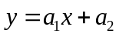。
根据最小二乘法，求解本问题的正规方程：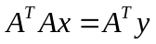。其中，
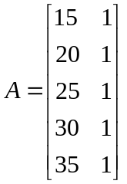，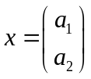，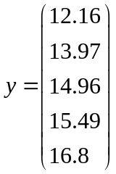 ――――――5分
则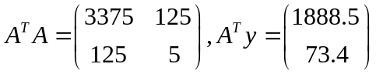，解此正规方程可得：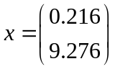，
故最佳多项式为：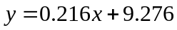。 ―――――――4分
当加热1小时，即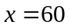时，代入拟合函数计算可得此时温度22.236℃。 ―――1分
4.（20分）
注：本题如果采用和法、根法等不能保证精度的算法求解得到的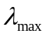只能作为其它算法的初值，不能作为最终结果使用，否则不给分。
解法一：A的特征多项式： 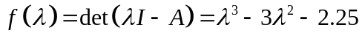，
用牛顿迭代公式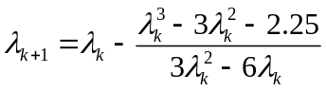，可根据根的隔离方法得出隔离区间，从中取初值，建议取为3，解出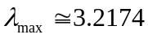（取3.15～3.25均可算对），代入验证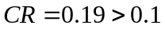，所以A的不一致程度不在容许范围之内。
解法二： A为3阶矩阵，对应的RI=0.58
由层次分析法一致性检验可知，当随机一致性比率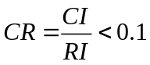时可以认为A的不一致程度在容许范围之内，其中一致性指标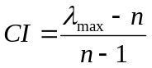。因此如果A的不一致程度在容许范围之内，则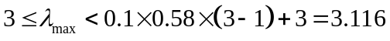
将的上界3.116代入A的特征多项式： ，
直接计算可知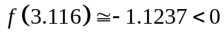，因为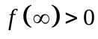，从而由连续函数介值定理可以知道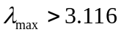，因此假设不成立，所以A的不一致程度不在容许范围之内。
――――――――――两问各10分
5．（20分）
常见错误：
1.将本模型混同为Leslie模型。
2.不知所云，生搬硬套书上定岗定编模型，转而求解平衡点、稳定域等概念。
解：假设第n年技术人员分布情况用向量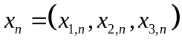表示，总人数为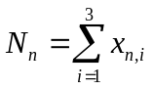,调入企业人数为R=80,退出企业人数为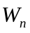.内部一步转移概率矩阵为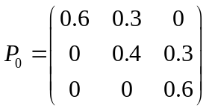，调入分布向量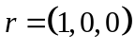,退出向量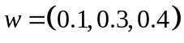.
则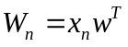.
关于人数分布情况的演化规律可以用下面的模型描述：
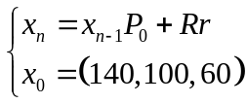，即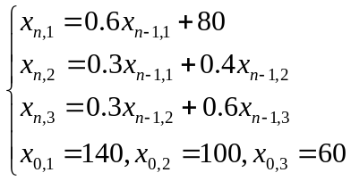或者由递推法可以知道:
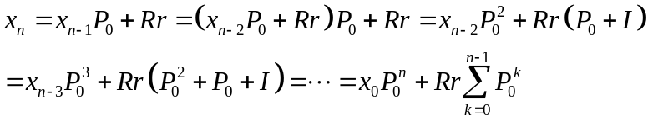――――16分
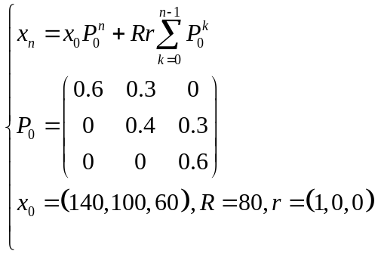
记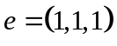，则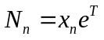，关于总量的演化规律可以用下面的模型描述：
（直接表达式）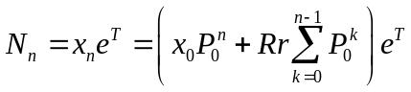
或者（间接表达式） ―――――4分

